**TRƯỜNG ĐẠI HỌC BÌNH DƯƠNG**

**PHÂN HIỆU TRƯỜNG ĐẠI HỌC BÌNH DƯƠNG TẠI CÀ MAU**



**MÔN: PHÁT TRIỂN ỨNG DỤNG WEB**

**ĐỀ TÀI: XÂY DỰNG WEBSITE THƯƠNG MẠI ĐIỆN TỬ KINH DOANH CÁC MẶT HÀNG ĐIỆN TỬ**

**Giảng viên hướng dẫn: Võ Tiến An**

**Sinh viên thực hiện: Nguyễn Anh Khoa – 170501027**

**Trần Duy Khang – 170501029**

**Nguyễn Đăng Khoa – 170501009**

**Trần Hữu Tính - 170501017**

**Lớp: 20TH0101**

***Cà Mau****, tháng 12 năm 2020*

**Lời Cảm Ơn**

Đầu tiên, chúng em xin chân thành cảm ơn tập thể quý thầy cô Trường Đại học Bình Dương phân hiệu Trường Đại học Bình Dương tại Cà Mau đã giúp đỡ chúng em trong quá trình học tập tại trường.

Đặc biệt, chúng em xin được gửi lời cảm ơn sâu sắc đến thầy Thầy Võ Tiến An - giảng viên giảng dạy môn Phát triển ứng dụng web cho lớp 20TH0101, người đã giúp nhóm chúng em hoàn thành đồ án môn học của mình.

Với việc áp dụng những kiến thức nền tảng đã tích lũy đồng thời kết hợp với việc nghiên cứu những kiến thức mới, nhóm chúng em đã vận dụng tối đa những gì đã thu thập được để hoàn thành một báo cáo đồ án tốt nhất. Tuy nhiên trong quá trình thực hiện và làm đồ án sẽ không thể tránh khỏi thiếu sót, nên chúng em mong thầy và các bạn góp ý, chia sẻ nhằm góp phần hoàn thiện những kiến thức mà chúng em còn thiếu để sau này rút kinh nghiệm và học tập.

Chúng em xin chân thành cảm ơn!

**NHẬN XÉT CỦA GIẢNG VIÊN**

**………………………………………………………………………………………………....**

**…………………………………………………………………………………………………**

**…………………………………………………………………………………………………**

**…………………………………………………………………………………………………**

**…………………………………………………………………………………………………**

**…………………………………………………………………………………………………**

**…………………………………………………………………………………………………**

**…………………………………………………………………………………………………**

**…………………………………………………………………………………………………**

**…………………………………………………………………………………………………**

**…………………………………………………………………………………………………**

**…………………………………………………………………………………………………**

**…………………………………………………………………………………………………**

**…………………………………………………………………………………………………**

**…………………………………………………………………………………………………**

MỤC LỤC

CHƯƠNG 1: TỔNG QUAN VỀ ĐỀ TÀI 1

**1.1 Giới thiệu đề tài** 1

**1.2 Các công nghệ web sử dụng trong đề tài:** 1

**1.2.1 Giới thiêu về công nghệ web** 1

**1.2.2 Các công nghệ được sử dụng trong đồ án** 2

CHƯƠNG 2: PHÂN TÍCH VÀ THIẾT KẾ 10

**2.1 Phân tích yêu cầu** 10

**2.2 Sơ đồ use case** 11

**2.2.1 Sơ đồ use case tổng quát** 11

**2.2.2 Sơ đồ use case cụ thể các chức năng** 12

Hình 4: Sơ đồ use case chức năng quản lý đơn hàng 13

**2.3 Đặc tả use case** 14

**2.3 Sơ đồ lớp** 20

**2.4 Thiết kế dữ liệu** 21

**2.4 Thiết kế giao diện** 21

CHƯƠNG 3: DEMO SẢN PHẨM 28

CHƯƠNG 4: TỔNG KẾT 33

**4.1 Đạt được** 33

**4.2 Hạn chế** 33

**LỜI NÓI ĐẦU**

Với việc đạt được từ thành tựu này đến thành tựu đỉnh cao khác, mạng Internet đang trở thành mạng truyền thông có sức ảnh hưởng lớn nhất, không thể thiếu trong tất cả các hoạt động của con người trong việc truyền tải và trao dổi dữ liệu.

Internet không còn đơn thuần là mạng ảo, nó dần trở thành một phần quan trọng trong đời sống con người. Mạng Internet dần đáp ứng đầy đủ các nhu cầu của con người từ tra cứu thông tin, học tập hay giải trí, đặc biệt là mua bán trao đổi hàng hóa. Sự bùng nổ của Internet và các phương tiện truy cập cá nhân đã mãi mãi thay đổi cách thị trường mua bán hàng hóa vận hành. Chỉ cần có Internet và truy cập vào các website hay ứng dụng mua bán, người dùng có thể ngồi tại nhà và “đi chợ” một cách thoải mái, thậm chí ở một số mặt, việc mua bán hàng hóa online còn có lợi thế hơn so với cách thức truyền thống.

Website thương mại điện tử (TMĐT) là một kênh cho phép người dùng tham gia vào thị trường mua bán trao đổi hàng hóa qua thông qua các trang web, càng ngày, website TMĐT càng cho thấy vai trò quan trọng của nó trong kinh doanh cũng như trong tiêu dùng hằng ngày của con người. Với các lợi thế mà nó mang lại, như tính tiện lợi, nhanh chóng, chi tiết,… website TMĐT đã, đang và sẽ tiếp tục phát triển trong thời gian tới.

Vì vậy, chúng em quyết định lựa chọn xây dựng một website TMĐT theo mô hình B2C để làm đồ án kết thúc môn học Phát triển ứng dụng web.

# CHƯƠNG 1: TỔNG QUAN VỀ ĐỀ TÀI

## **1.1 Giới thiệu đề tài**

Website TMĐT ngày này không còn gì lạ đối với người dùng. Quy định của Nhà nước Việt Nam trong nghị định về TMĐT có chỉ rõ như sau: “Website thương mại điện tử bán hàng là các trang web do các thương nhân, tổ chức, cá nhân tự thiết lập để phục vụ hoạt động xúc tiến thương mại, bán hàng hóa hoặc cung ứng các dịch vụ của mình”.

Có thể hiểu đơn giản, website TMĐT là những trang web lập ra phục vụ hoạt động mua bán và các dịch vụ đi kèm. Hoạt động mua bán có thể là giữa cá nhân với cá nhân (C2C) hoặc giữa doanh nghiệp với cá nhân (B2C).

Một website TMĐT (B2C) được xây dựng chất lượng sẽ mang lại nhiều lợi ích cho chủ sở hữu như tăng tính tương tác với khách hàng, truyền tải thông tin sản phẩm tốt hơn, quảng bá thương hiệu hiệu quả hơn, nâng cao tính cạnh tranh so với đối thủ. Từ đó, doanh nghiệp sở hữu website TMĐT sẽ có lợi nhuận tốt hơn.

Vì tầm quan trọng của website TMĐT trong kinh doanh ngày nay, mà chúng em quyết định chọn đề tài này làm đồ án môn học, với mục tiêu xây dựng một trang TMĐT mô hình B2C với các chức năng cơ bản, có thể đưa vào sử dụng trong thực tế. Qua quá trình thực hiện đồ án, chúng em hy vọng rèn luyện được các kiến thức đã học về công nghệ web, xây dựng phát triển ứng dụng web, kiến thức về thương mại điện tử và rèn luyện khả năng làm việc nhóm thực hiện dự án.

Đề tài của nhóm chúng em có tên gọi: Xây dựng trang web thương mại điện tử kinh doanh các sản phẩm điện tử mô hình B2C.

## **1****.2 Các công nghệ web sử dụng trong đề tài:**

### **1.2.1 Giới thiêu về công nghệ web**

Khái niệm về website được hình thành từ thập niên 90 khi mà các trình duyệt đi vào giai đoạn hoàn thiện và phát triển cho đến ngày nay. Không có lí do nào khiến chúng ta còn hoài nghi về lợi ích mà công nghệ web mang lại cho chúng ta cũng như cho sự phát triển của thế giới giai đoạn hiện tại và trong tương lai.

Liệu đã sắp đến lúc công nghệ web có thể hoàn toàn thay thế cho các ứng dụng desktop hiện tại? Mới đây cộng đồng mã nguồn mở đã và đang hi vọng sẽ đưa ứng dụng web đến gần với ứng dụng desktop hơn. Giả sử mọi mong muốn của họ đều trở thành sự thực khi mà ứng dụng web đã có đủ sức mạnh để thay thế cho ứng dụng desktop, khi đó công việc của chúng ta sẽ trở nên đơn giản hơn rất nhiều. Bạn thử tưởng tượng nhé thay vì một công ty có hàng trăm máy tính và phải cài hàng trăm ứng dụng desktop giống nhau, thay vào đó chúng ta có thể cài duy nhất một ứng dụng web để mọi người cùng dùng không những tại công ty mà họ còn có khả năng làm việc tại nhà. Mọi trao đổi sẽ được diễn ra trên môi trường web, những công việc đó ngày nay đã thực hiện được dựa trên nền tảng công nghệ web và các phần mềm kết nối trên môi trường internet, song điều này là chưa phổ biến.

Chính vì những lợi ích đó, trong phần này chúng ta sẽ đi vào tìm hiểu chi tiết những nguyên lý cơ bản để xây dựng các ứng dụng trên nền tảng công nghệ web. Cụ thể là các công nghệ mà chúng em đã áp dụng để xây dựng nên đồ án này.

### **1****.2.2 Các công nghệ được sử dụng trong đồ án**

**Ngôn ngữ lập trình PHP**

PHP - viết tắt hồi quy của "Hypertext Preprocessor", là một ngôn ngữ lập trình kịch bản được chạy ở phía server nhằm sinh ra mã html trên client. PHP đã trải qua rất nhiều phiên bản và được tối ưu hóa cho các ứng dụng web, với cách viết mã rõ rãng, tốc độ nhanh, dễ học nên PHP đã trở thành một ngôn ngữ lập trình web rất phổ biến và được ưa chuộng.

PHP chạy trên môi trường Webserver và lưu trữ dữ liệu thông qua hệ quản trị cơ sở dữ liệu nên PHP thường đi kèm với Apache, MySQL và hệ điều hành Linux (LAMP).

Apache là một phần mềm web server có nhiệm vụ tiếp nhận request từ trình duyệt người dùng sau đó chuyển giao cho PHP xử lý và gửi trả lại cho trình duyệt.

MySQL cũng tương tự như các hệ quản trị cơ sở dữ liệu khác (Postgress, Oracle, SQL server...) đóng vai trò là nơi lưu trữ và truy vấn dữ liệu.

Linux: Hệ điều hành mã nguồn mở được sử dụng rất rộng rãi cho các webserver. Thông thường các phiên bản được sử dụng nhiều nhất là RedHat Enterprise Linux, Ubuntu...

Khi người sử dụng gọi trang PHP, Web Server sẽ triệu gọi PHP Engine để thông dịch dịch trang PHP và trả kết quả cho người dùng như hình bên dưới.

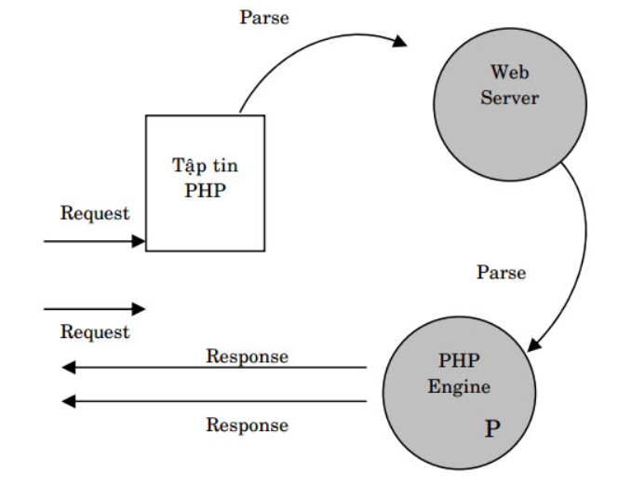

Hình 1: Quy trình hoạt động PHP

**Laravel**

Laravel là một PHP framework, nó là một trong những PHP framework phổ biến nhất trên thế giới được sử dụng để xây dựng ứng dụng web từ các dự án nhỏ đến lớn. Laravel là sự lựa chọn của nhiều lập trình viên PHP chuyên nghiệp vì hiệu suất, tính năng và khả năng mở rộng của nó.

Laravel tuân thủ mô hình MVC giúp dễ dàng học và nhanh chóng tạo nguyên mẫu cho các ứng dụng web. Laravel loại bỏ “sự đau khổ” khi lập trình web bằng cách cung cấp các tính năng tích hợp như xác thực, email, định tuyến, session và nhiều hơn thế nữa.

Các tính năng chính của Laravel Framework:

* Tính năng quản lý phụ thuộc
* Tính mô đun
* Tính năng xác thực
* Tính năng caching
* Định tuyến (routing)
* Restful Controllers
* Kiểm thử và gỡ lỗi
* Template engine
* Tính năng database query builder
* ORM
* Tính năng file system
* Bảo mật
* Artisan
* Hệ thống migration
* Envoy
* Tính năng địa phương hóa

**Ngôn ngữ HTML và CSS**

HTML ([tiếng Anh](https://vi.wikipedia.org/wiki/Tiếng_Anh), viết tắt cho *HyperText Markup Language*, hay là "Ngôn ngữ Đánh dấu Siêu văn bản") là một [ngôn ngữ đánh dấu](https://vi.wikipedia.org/wiki/Ngôn_ngữ_đánh_dấu) được thiết kế ra để tạo nên các [trang web](https://vi.wikipedia.org/wiki/Website) với các mẩu thông tin được trình bày trên [World Wide Web](https://vi.wikipedia.org/wiki/World_Wide_Web). Cùng với [CSS](https://vi.wikipedia.org/wiki/CSS) và [JavaScript](https://vi.wikipedia.org/wiki/JavaScript), HTML tạo ra bộ ba nền tảng kỹ thuật cho [World Wide Web](https://vi.wikipedia.org/wiki/World_Wide_Web).

Cấu trúc một trang HTML:

|  |
| --- |
| 1. <!DOCTYPE html> 2. <**html** lang="en"> 3. <**head**> 4. <**script** data-ad-client="ca-pub-4557421302101910" async src="https://pagead2.googlesyndication.com/pagead/js/adsbygoogle.js"></**script**> 5. </**head**> 6. <**body**> 7. Nội dụng trang web 8. </**body**> 9. </**html**> |
|  |

**CSS** là ngôn ngữ tạo phong cách cho trang web – Cascading Style Sheet language. Nó dùng để tạo phong cách và định kiểu cho những yếu tố được viết dưới dạng ngôn ngữ đánh dấu, như là [HTML](https://www.hostinger.vn/huong-dan/html-la-gi/). Nó có thể điều khiển định dạng của nhiều trang web cùng lúc để tiết kiệm công sức cho người viết web. Nó phân biệt cách hiển thị của trang web với nội dung chính của trang bằng cách điều khiển bố cục, màu sắc, và font chữ.

CSS được phát triển bởi **W3C** ([World Wide Web Consortium](https://www.w3.org/)) vào năm 1996, vì một lý do đơn giản. HTML không được thiết kế để gắn tag để giúp định dạng trang web. Bạn chỉ có thể dùng nó để “đánh dấu” lên site.

Những tag như **<font>** được ra mắt trong HTML phiên bản 3.2, nó gây rất nhiều rắc rối cho lập trình viên. Vì website có nhiều font khác nhau, màu nền và phong cách khác nhau. Để viết lại code cho trang web là cả một quá trình dài, cực nhọc. Vì vậy, CSS được tạo bởi W3C là để giải quyết vấn đề này.

Mối tương quan giữa HTML và CSS rất mật thiết. HTML là ngôn ngữ markup (nền tảng của site) và CSS định hình phong cách (tất cả những gì tạo nên giao diện website), chúng là không thể tách rời.

CSS về lý thuyết không có cũng được, nhưng khi đó website sẽ không chỉ là một trang chứa văn bản mà không có gì khác.

*Vậy: Ngôn ngữ lập trình (PHP) + HTML + CSS = Website*

Công cụ XAMPP

XAMPP là gì?

XAMPP là chương trình tạo web server được ứng dụng trên các hệ điều hành Linux, MacOS, Windows, Cross-platform, Solaris.

XAMPP hoạt động dựa trên sự tích hợp của 5 phần mềm chính là Cross-Platform (X), Apache (A), MariaDB (M), PHP (P), Perl (P), nên tên gọi XAMPP cũng chính là tên viết tắt từ chữ cái đầu của 5 phần mềm này.

Ưu điểm lớn nhất của XAMPP là không phải trả phí bản quyền và sử dụng mã nguồn mở, bên cạnh đó cấu hình của web server này tương đối đơn giản, gọn nhẹ nên được sử dụng ngày càng phổ biến hiện nay.

Thông tin cơ bản của XAMPP

Nhà phân phối: XAMPP thuộc bản quyền của GNU General Public Licence, do Apache Friends phân phối và phát triển.

Ngôn ngữ lập trình: XAMPP hình thành dựa trên sự tích hợp của nhiều ngôn ngữ lập trình.

Hệ điều hành: XAMPP được ứng dụng trên cả 5 hệ điều hành: Cross-platform, Linux, Windows, Solaris, MacOS.

Các phiên bản: mới nhất 7.2.11 phát hành năm 2018.

Các phần mềm được tích hợp trong XAMPP 7.2.11, gồm 11 phần mềm:

* Apache 2.4.43
* MariaDB 10.1.34
* PHP 7.2.8
* phpAdmin 4.8.2
* OpenSSL 1.1.0h
* XAMPP Control Panel 3.2.2
* Webalizer 2.23-04
* Mercury Mail Transport System 4.63
* FileZilla FTP Server 0.9.41
* Tomcat 7.0.56
* Strawberry Perl 7.0.56 Portable

XAMPP được dùng để phát triển website qua Localhost của máy tính cá nhân

Ưu điểm:

Các ưu điểm của XAMPP bao gồm:

* XAMPP có thể chạy được trên tất cả các hệ điều hành: Từ Cross-platform, Window, MacOS và Linux.
* XAMPP có cấu hình đơn giản cũng như nhiều chức năng hữu ích cho người dùng. Tiêu biểu gồm: giả lập Server, giả lập Mail Server, hỗ trợ SSL trên Localhost.
* XAMPP tích hợp nhiều thành phần với các tính năng:
* Apache
* PHP (tạo môi trường chạy các tập tin script *.php);
* MySql (hệ quản trị dữ liệu mysql);  
  Thay vì phải cài đặt từng thành phần trên, giờ đây các bạn chỉ cần cài XAMPP là chúng ta có 1 web server hoàn chỉnh.
* Mã nguồn mở: Không như Appserv, XAMPP có giao diện quản lý khá tiện lợi. Nhờ đó, người dùng có thể chủ động bật tắt hoặc khởi động lại các dịch vụ máy chủ bất kỳ lúc nào.

Khuyết điểm

Bởi vì cấu hình đơn giản, XAMPP không được hỗ trợ cấu hình Module, cũng không có version mysql, do đó, đôi khi sẽ mang đến sự bất tiện cho người dùng.

XAMPP tương đối nặng.

**Sublime Text**

Sublime text hay còn biết đến là trình soạn thảo mã nguồn đa nền tảng độc quyền với giao diện của ngôn ngữ lập trình Python. Công cụ này được nhiều developer sử dụng rộng rãi vì vừa miễn phí vừa đầy đủ các tính năng hỗ trợ cần thiết. Nó hỗ trợ cả ngôn ngữ lập trình và ngôn ngữ đánh dấu cho phép người dùng thêm các chức năng vào plugin theo ý muốn.

Ưu điểm:

Khả năng tùy biến

Khả năng tùy biến là một trong những ưu điểm nổi bật đầu tiên khi nhắc đến trình soạn thảo Sublime text khi lập trình viên thiết kế website có thể hoàn toàn tùy chỉnh như ý muốn thông qua các plugin. Lập trình viên được cho phép cài đặt, nâng cao, hoặc gỡ bỏ các plugin trực tiếp từ bên trong trình chỉnh sửa mà không cần phải thao tác lại từ đầu (khởi động).

Github, BitBucket và PackageControl.io là cộng đồng mà người dùng có thể tải xuống các gói của Sublime text rồi cho vào kho lưu trữ riêng. Những cộng đồng trên đều sử dụng trình soạn thảo này với vô số các plugin giúp tăng cường khả năng của nó. Từ đó, bạn có thể biến công cụ này từ một trình soạn thảo mã nguồn đơn giản thành một IDE hoàn chỉnh và thảo sức xây dựng môi trường bạn muốn phát triển trên đây.

Tìm kiếm mạnh mẽ

Sublime text có chức năng Goto và Command Palette, nó có thể tìm kiếm các biểu thức thông thường, phân biệt chữ thường với chữ hoa hoặc tìm toàn bộ từ khóa. Không những thế, nó còn cho phép người dùng các kết quả tìm kiếm vào bộ đệm để có thể sử dụng lại cho lượt search tiếp theo.

Nhờ vào chức năng tìm kiếm mạnh mẽ trên, Sublime text giúp các lập trình viên cảm thấy đơn giản và nhanh chóng hơn khi muốn tìm bất cứ thứ gì.

Màn hình và bảng điều khiển

Sublime text còn có khả năng hiển thị nhiều tập tin văn bản trên các cách khác nhau. Người dùng có thể có một số tập tin đang mở sẵn được sắp xếp trong các tab. Đấy chính là cách mà lập trình viên có thể di chuyển và sắp xếp lại chúng theo ý muốn. Cách này được xem là khá tiêu chuẩn, tuy nhiên vẫn còn nhiều cách khác.

Ngoài ra, công cụ này còn cho người dùng chỉnh sửa các bố cục khác như hàng và cột, chỉnh sửa toàn màn hình ( Distraction Free). Nếu bạn đã sử dụng phần mềm WordPress thì Sublime text sẽ tạo cảm giác cho bạn như đang ở nhà.

Nhanh, nhẹ và ổn định

Trình soạn thảo mã nguồn Sublime text được xây dựng trên Python và C/C++ nên trình chỉnh sửa rất nhẹ. Nó rất nhanh, khi bạn mở Sublime text từ Menu Start của Windows ngay lập tức nó sẽ tải xuống và chỉ mất vài giây để nó xuất hiện trên màn hình của bạn.

Hơn nữa, công cụ được đánh giá là ổn định nhất so với các trình soạn thảo mã khác. Tình trạng treo và crash rất hiếm khi xảy ra.

Minimap

Sublime text giúp bạn nắm bắt được độ lớn của file thông qua chức năng minimap - một vùng nhỏ hiển thị tổng quan về nội dung ở ngay góc bên phải màn hình. Nó còn cho phép người dùng nhấp chuột phải vào minimap để trực tiếp điều hướng đến một địa điểm mà mình muốn. Chức năng này tuy nhỏ nhưng nó thực sự hữu ích đối với các file lớn.

Tự động hoàn thành, mã gấp và đánh dấu cú pháp

Sublime text có khả năng tự động hoàn thành mã, bao gồm các biến do người dùng tạo ra và “mã gấp” (làm gọn các đoạn mã lớn). Ngoài ra, trình chỉnh sửa mã này còn có thể cảnh báo bạn các lỗi phân tích cú pháp trong thời gian thực, nó hỗ trợ đến vài chục ngôn ngữ lập trình khác nhau cũng như sẽ tô màu cho các phần tử mã một cách thích hợp.

# CHƯƠNG 2: PHÂN TÍCH VÀ THIẾT KẾ

## **2.1 Phân tích yêu cầu**

Yêu cầu cơ bản của một website TMĐT gồm những chức năng như sơ đồ sau:

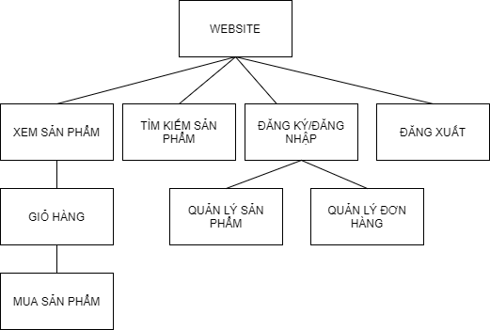

Hình 2: Sơ đồ chức năng hệ thống

Yêu cầu chức năng:

* Đăng nhập: người mua hàng hoặc người quản trị cần thực hiện chức năng này để có thể được các cấp quyền cần thiết.
* Đăng xuất: người dùng thoát khỏi trạng thái đăng nhập.
* Đăng ký: người mua hàng thực hiện thao tác đăng ký để có thông tin tài khoản đăng nhập
* Xem sản phẩm: Trang web cần cung cấp một giao diện để người dùng có thể xem các thông tin về sản phẩm mà họ muốn, ví dụ như thông tin về màu sắc, kích thước, thương hiệu, các thông tin chi tiết về sản phẩm,…
* Tìm kiếm sản phẩm: Là công cụ mà người dùng sử dụng để tra cứu xem một sản phẩm nào đó có ở trang web hay không.
* Giỏ hàng: Có chức năng là nơi chứa các sản phẩm mà người dùng muốn mua. Sản phẩm trong giỏ hàng có thể được loại khỏi giỏ hàng tùy ý của khách hàng.
* Mua sản phẩm: Khách hàng sau khi đã lựa chọn xong sẽ tiến hành mua sản phẩm bằng cách chọn thanh toán. Khách hàng sẽ cung cấp các thông tin cá nhân cần thiết để doanh nghiệp thực hiện giao hàng.
* Quản lý sản phẩm: Cung cấp các chức năng để người quản trị (admin) thực hiện các thao tác quản lý, ví dụ như: thêm sản phẩm mới, xóa sản phẩm, thay đổi thông tin sản phẩm, quản lý danh mục sản phẩm,…
* Quản lý đơn hàng: Cung cấp các chức năng để admin thực hiện quản lý đơn hàng mà khách hàng thanh toán.

Yêu cầu phi chức năng:

* Hệ thống hoạt động chính xác, nhanh chóng.
* Giao diện thân thiện, trực quan, dễ sử dụng đối với người dùng có kỹ năng sử dụng máy tính ở mức cơ bản.
* Hình ảnh phải rõ ràng, dễ nhìn, bố cục hài hòa
* Có thể nâng cấp, chỉnh sửa trong tương lai
* Bảo mật thông tin tài khoản, hỗ trợ các chức năng liên quan đến tài khoản

## **2.2 Sơ đồ use case**

**2.2.1 Sơ đồ use case tổng quát**

Từ các yêu cầu trên, chúng em đã nghiên cứu, tổng hợp thành một sơ đồ use case mô tả các trường hợp sử dụng website:

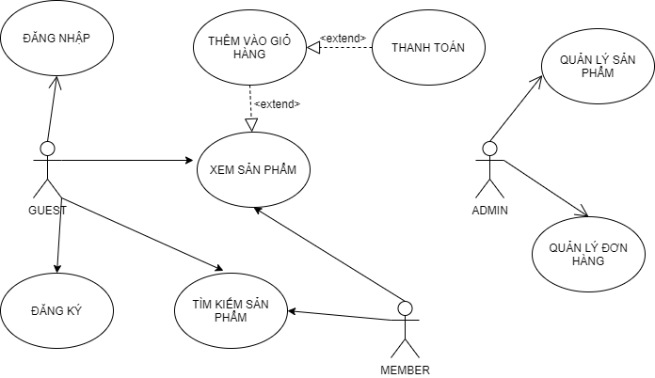

Hình 2: Sơ đồ use case tổng quát hệ thống

**2.2.2 Sơ đồ use case cụ thể các chức năng**

Chức năng quản lý sản phẩm

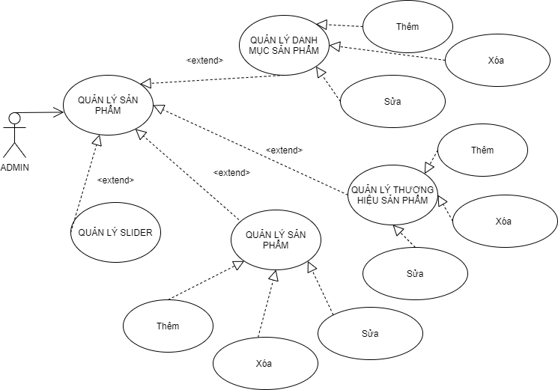

Hình 3: Sơ đồ use case chức năng quản lý sản phẩm

Chức năng quản lý đơn hàng

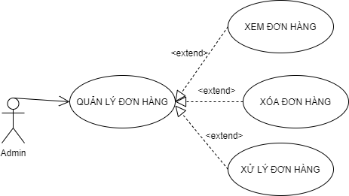

Hình 4: Sơ đồ use case chức năng quản lý đơn hàng

**2.3 Đặc tả use case**

|  |  |
| --- | --- |
| Use case name | ***Đăng ký*** |
| Description | Là một khách, tôi muốn đăng ký tài khoản để đăng nhập vào hệ thống thành viên của website |
| Actor | Guest |
| Trigger | Người dùng muốn đăng ký làm thành viên |
| Pre-condition | * Người dùng có internet * Thông tin tài khoản hợp lệ |
| Post-condition | * Người dùng đăng ký tài khoản với thông tin cung cấp thành công * Hệ thống lưu thông tin vào cơ sở dữ liệu(CSDL) |
| Basic Flow | * Người dùng vào website * Chọn mục đăng ký * Nhập thông tin và nhấn đăng ký * Hệ thống lưu thông tin vào CSDL |
| Exception Flow | * Hệ thống xác nhận đăng ký không thành công và hiển thị thông báo |

|  |  |
| --- | --- |
| Use case name | ***Đăng nhập*** |
| Description | Là một khách, tôi muốn đăng nhập vào hệ thống |
| Actor | Guest |
| Trigger | Người dùng bấm đăng nhập |
| Pre-condition | * Có internet * Thông tin tài khoản hợp lệ |
| Post-condition | * Người dùng đăng nhập website thành công |
| Basic Flow | * Người dùng vào website * Chọn chức năng đăng nhập * Nhập thông tin và nhấn nút đăng nhập * Hệ thống kiểm tra và thông báo đăng nhập thành công |
| Exception Flow | * Hệ thống xác thực thông tin đăng nhập không đúng và hiển thị thông báo |

|  |  |
| --- | --- |
| Use case name | ***Đăng xuất*** |
| Description | Là một thành viên, tôi muốn thoát khỏi hệ thống thành viên |
| Actor | Member |
| Trigger | Thành viên thực hiện lệnh đăng xuất |
| Pre-condition | Đã đăng nhập vào hệ thống |
| Post-condition | Thoát khỏi hệ thống |
| Basic Flow | * Người dùng chọn chức năng đăng xuất * Hệ thống trả về trạng thái lúc chưa đăng nhập |
| Exception Flow |  |

|  |  |
| --- | --- |
| Use case name | ***Xem sản phẩm*** |
| Description | Là một thành viên, tôi muốn xem thông tin chi tiết của một sản phẩm bất kỳ |
| Actor | Member, Guest |
| Trigger | Thành viên thực hiện lệnh xem chi tiết sản phẩm |
| Pre-condition |  |
| Post-condition | * Vào giao diện thông tin sản phẩm |
| Basic Flow | * Chọn sản phẩm cần xem thông tin * Hệ thống trả về giao diện thông tin sản phẩm |
| Exception Flow |  |

|  |  |
| --- | --- |
| Use case name | ***Thêm vào giỏ hàng*** |
| Description | Là một thành viên, tôi muốn thêm một sản phẩm vào giỏ hàng |
| Actor | Member, Guest |
| Trigger | Thành viên chọn mục Thêm vào giỏ hàng |
| Pre-condition |  |
| Post-condition | Sản phẩm được thêm vào trong giỏ hàng |
| Basic Flow | * Người dùng nhấn chọn Thêm vào giỏ hàng đối với sản phẩm mong muốn * Hệ thống ghi nhận và lưu sản phẩm vào giỏ hàng |
| Exception Flow |  |

|  |  |
| --- | --- |
| Use case name | ***Thanh toán*** |
| Description | Là một thành viên, tôi muốn thanh toán giỏ hàng của mình |
| Actor | Member |
| Trigger | Thành viên chọn mục Thanh toán trong giỏ hàng |
| Pre-condition | * Đã đăng nhập hệ thống * Có ít nhất 1 sản phẩm trong giỏ hàng |
| Post-condition | Tiến hành thanh toán |
| Basic Flow | * Người dùng chọn Thanh toán trong giao diện Giỏ hàng * Điền các thông tin cần thiết * Hệ thống kiểm tra thông tin có hợp lệ hay không * Hệ thống xác nhận và gởi thông tin đơn hàng về cho Admin, đồng thời thông báo cho khách hàng đơn hàng đã đặt thành công |
| Exception Flow | Thông tin thanh toán không đúng, có chỗ trống, hệ thống thông báo và yêu cầu nhập lại. |
|  |  |

|  |  |
| --- | --- |
| Use case name | ***Tìm kiếm sản phẩm*** |
| Description | Tôi muốn tìm kiếm một sản phẩm nào đó có trong hệ thống website hay không |
| Actor | Member, Guest |
| Trigger | Thành viên chọn tìm kiếm |
| Pre-condition | * Đã nhập từ khóa muốn tìm kiếm |
| Post-condition | Hiển thị trang thông tin sản phẩm đó |
| Basic Flow | * Người dùng nhập từ khóa cần tìm sau đó nhấn tìm kiếm * Hệ thống kiểm tra, trả về kết quả |
| Exception Flow |  |

|  |  |
| --- | --- |
| Use case name | ***Quản lý sản phẩm*** |
| Description | Là một admin, tôi muốn quản lý các sản phẩm có trong website |
| Actor | Admin |
| Trigger | Vào giao diện Admin, chọn Sản phẩm, chọn chức năng cần làm, bao gồm thêm sản phẩm, xem danh sách sản phẩm, xóa sản phẩm, sửa sản phẩm |
| Pre-condition | * Vào giao diện Admin * Đăng nhập tài khoản admin * Chọn sản phẩm * Chọn chức năng cần làm |
| Post-condition | Thông tin sản phẩm được cập nhật tùy vào thao tác thực hiện |
| Basic Flow | * Người dùng vào giao diện Admin * Đăng nhập vào tài khoản Admin * Chọn Sản phẩm * Chọn công việc cần thực hiện * Thay đổi thông tin theo mong muốn * Nhấn chọn Đồng ý * Hệ thống kiểm tra, xác nhận và hiển thị thông báo |
| Exception Flow | Hệ thống phát hiện lỗi, không xác nhận chỉnh sửa và hiển thị thông báo |

|  |  |
| --- | --- |
| Use case name | ***Quản lý Danh mục sản phẩm*** |
| Description | Là một admin, tôi muốn quản lý các danh mục sản phẩm có trong website |
| Actor | Admin |
| Trigger | Vào giao diện Admin, chọn Danh mục sản phẩm, chọn chức năng cần làm, bao gồm thêm danh mục sản phẩm, xem danh sách danh mục sản phẩm, xóa danh mục sản phẩm, sửa danh mục sản phẩm |
| Pre-condition | * Vào giao diện Admin * Đăng nhập tài khoản admin * Chọn Danh mục sản phẩm * Chọn chức năng cần làm |
| Post-condition | Thông tin Danh mục sản phẩm được cập nhật tùy vào thao tác thực hiện |
| Basic Flow | * Người dùng vào giao diện Admin * Đăng nhập vào tài khoản Admin * Chọn Danh mục sản phẩm * Chọn công việc cần thực hiện * Thay đổi thông tin theo mong muốn * Nhấn chọn Đồng ý * Hệ thống kiểm tra, xác nhận và hiển thị thông báo |
| Exception Flow | Hệ thống phát hiện lỗi, không xác nhận chỉnh sửa và hiển thị thông báo |

|  |  |
| --- | --- |
| Use case name | ***Quản lý Thương hiệu sản phẩm*** |
| Description | Là một admin, tôi muốn quản lý các Thương hiệu sản phẩm có trong website |
| Actor | Admin |
| Trigger | Vào giao diện Admin, chọn Thương hiệu sản phẩm, chọn chức năng cần làm, bao gồm thêm thương hiệu sản phẩm, xem danh sách thương hiệu sản phẩm, xóa thương hiệu sản phẩm, sửa thương hiệu sản phẩm |
| Pre-condition | * Đã đăng nhập tài khoản admin |
| Post-condition | Thông tin thương hiệu sản phẩm được cập nhật tùy vào thao tác thực hiện |
| Basic Flow | * Người dùng vào giao diện Admin * Đăng nhập vào tài khoản Admin * Chọn thương hiệu sản phẩm * Chọn công việc cần thực hiện * Thay đổi thông tin theo mong muốn * Nhấn chọn Đồng ý * Hệ thống kiểm tra, xác nhận và hiển thị thông báo |
| Exception Flow | Hệ thống phát hiện lỗi, không xác nhận chỉnh sửa và hiển thị thông báo |

|  |  |
| --- | --- |
| Use case name | ***Quản lý Slider*** |
| Description | Là một admin, tôi muốn quản lý các slider banner của website |
| Actor | Admin |
| Trigger | Vào giao diện Admin, chọn Slider, chọn chức năng cần làm, bao gồm thêm slider, xem danh sách slider, xóa slider, sửa slider |
| Pre-condition | * Đã đăng nhập tài khoản admin |
| Post-condition | Thông tin slider được cập nhật tùy vào thao tác thực hiện |
| Basic Flow | * Người dùng vào giao diện Admin * Đăng nhập vào tài khoản Admin * Thay đổi thông tin theo mong muốn * Nhấn chọn Đồng ý * Hệ thống kiểm tra, xác nhận và hiển thị thông báo |
| Exception Flow | Hệ thống phát hiện lỗi, không xác nhận chỉnh sửa và hiển thị thông báo |

|  |  |
| --- | --- |
| Use case name | ***Quản lý đơn hàng*** |
| Description | Là một admin, tôi muốn quản lý các đơn hàng |
| Actor | Admin |
| Trigger | Vào giao diện Admin, chọn Đơn hàng, chọn chức năng cần làm, bao xem đơn hàng, xóa đơn hàng, xử lý đơn hàng |
| Pre-condition | * Đã đăng nhập tài khoản Admin |
| Post-condition | Thông tin đơn hàng được cập nhật tùy vào thao tác thực hiện |
| Basic Flow | * Người dùng vào giao diện Admin * Đăng nhập vào tài khoản Admin * Chọn đơn hàng * Chọn công việc muốn thực hiện * Thay đổi thông tin theo mong muốn * Nhấn chọn Đồng ý * Hệ thống kiểm tra, xác nhận và hiển thị thông báo |
| Exception Flow | Hệ thống phát hiện lỗi, không xác nhận chỉnh sửa và hiển thị thông báo |

## **2.3 Sơ đồ lớp**

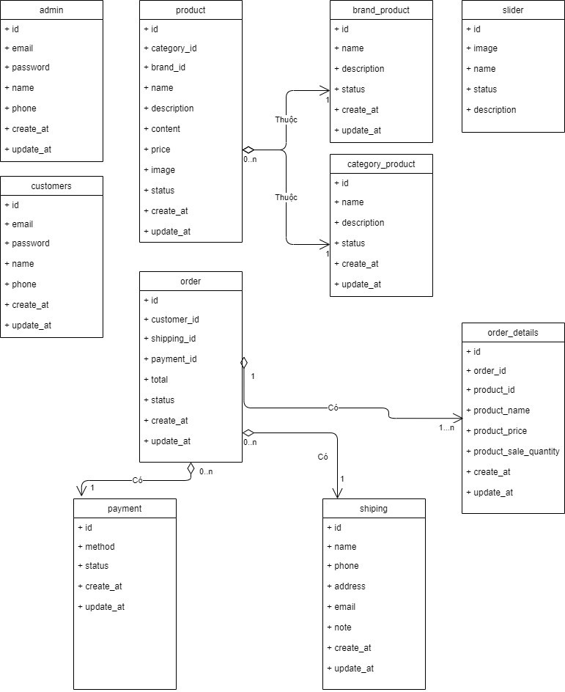

Hình 5 : Sơ đồ lớp hệ thống

## **2.4 Thiết kế dữ liệu**

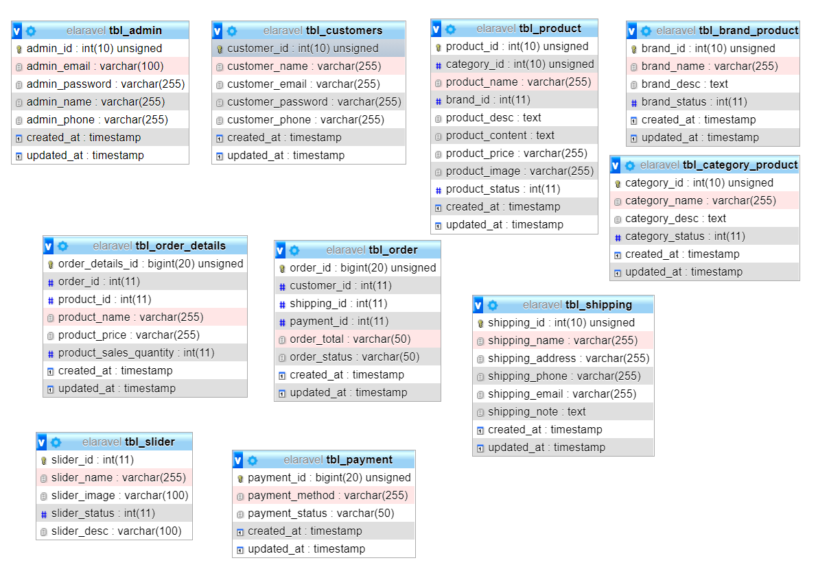

Hình 6 : Sơ đồ dữ liệu hệ thống

## **2.4 Thiết kế giao diện**

Giao diện đăng nhập đăng ký:

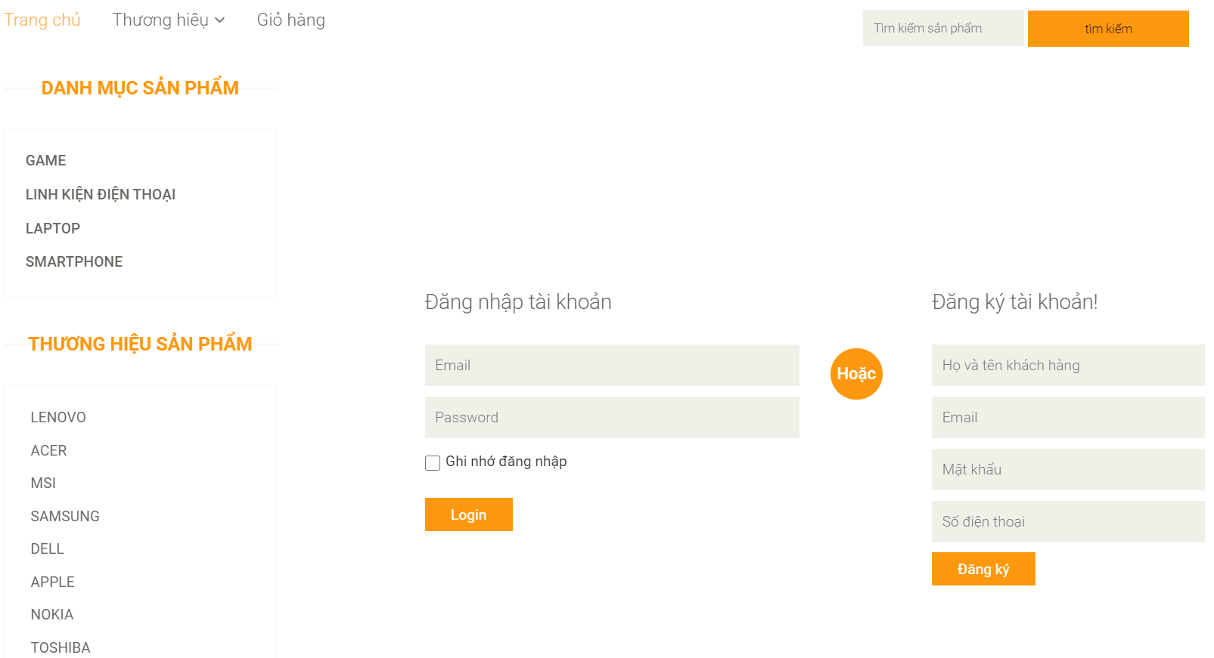

Hình 7: Giao diện đăng nhập và đăng ký

Giao diện Trang chủ :

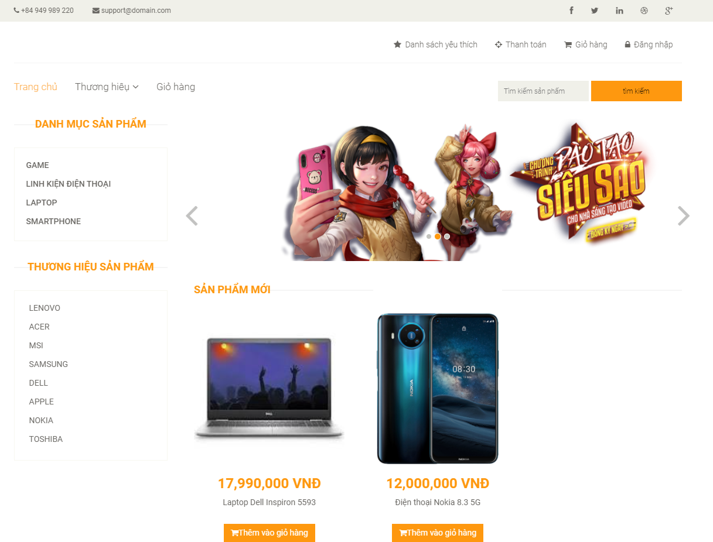

Hình 8: Giao diện trang chủ

Giao diện Chi tiết sản phẩm :

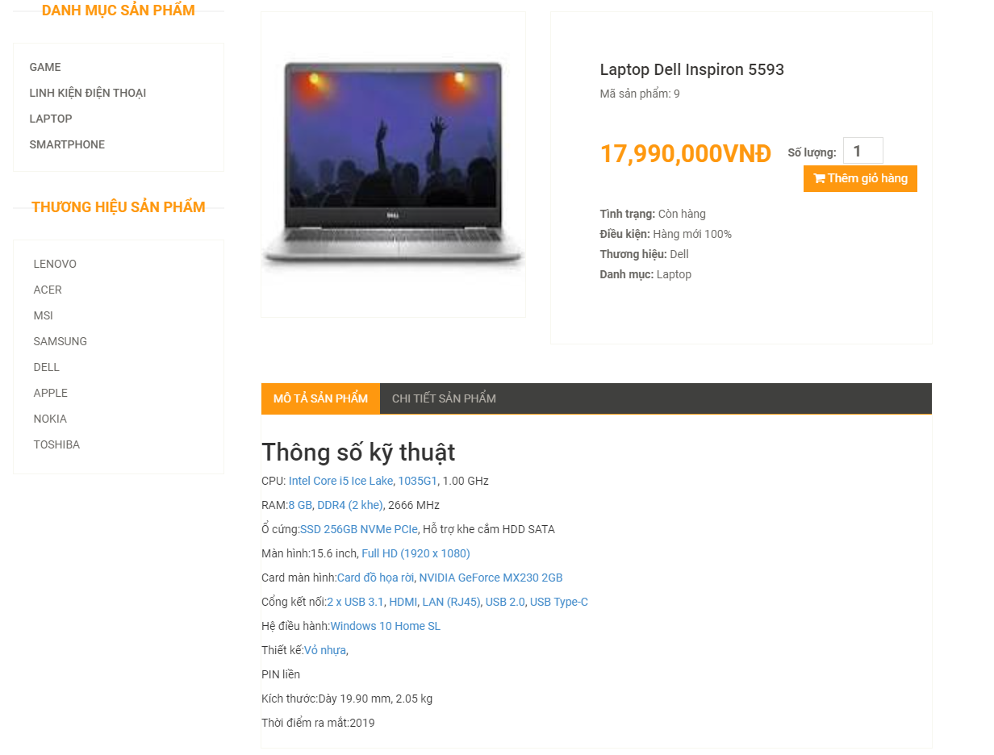

Hình 9: Giao diện chi tiết sản phẩm

Giao diện Giỏ hàng :

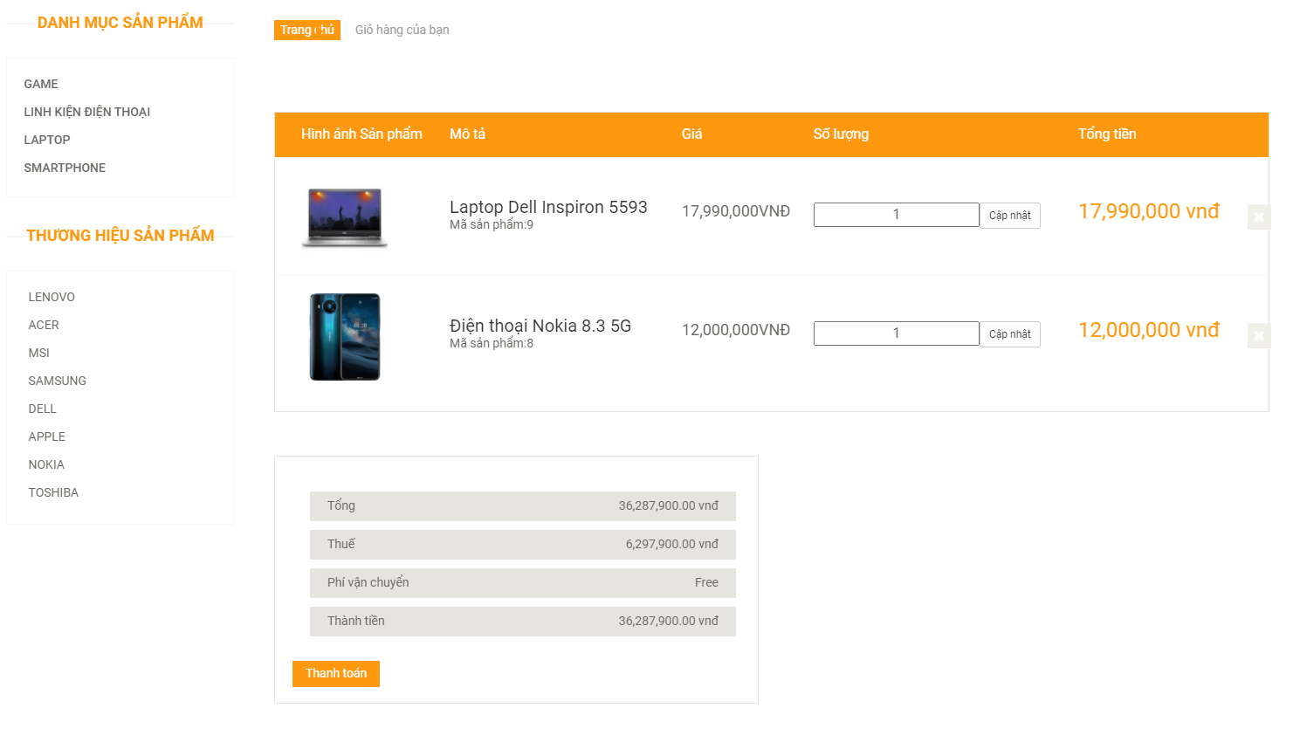

Hình 10: Giao diện giỏ hàng

Giao diện Thanh toán :

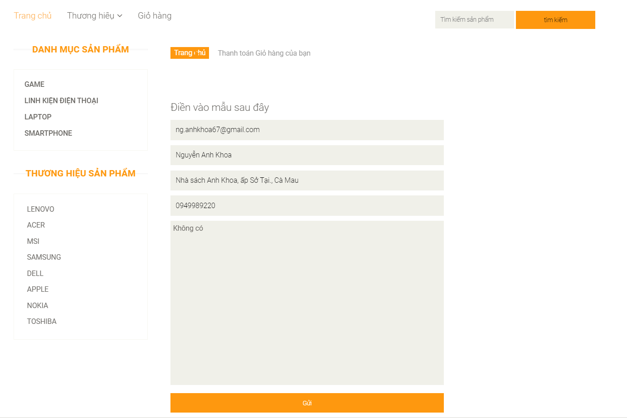

Hình 11.1: Giao diện thanh toán 1

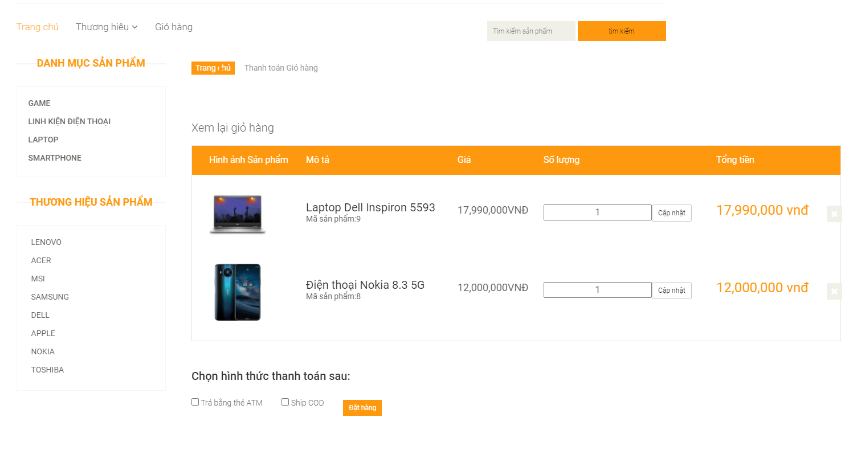

Hình 11.2: Giao diện thanh toán 2

Giao diện Đăng nhập Admin:

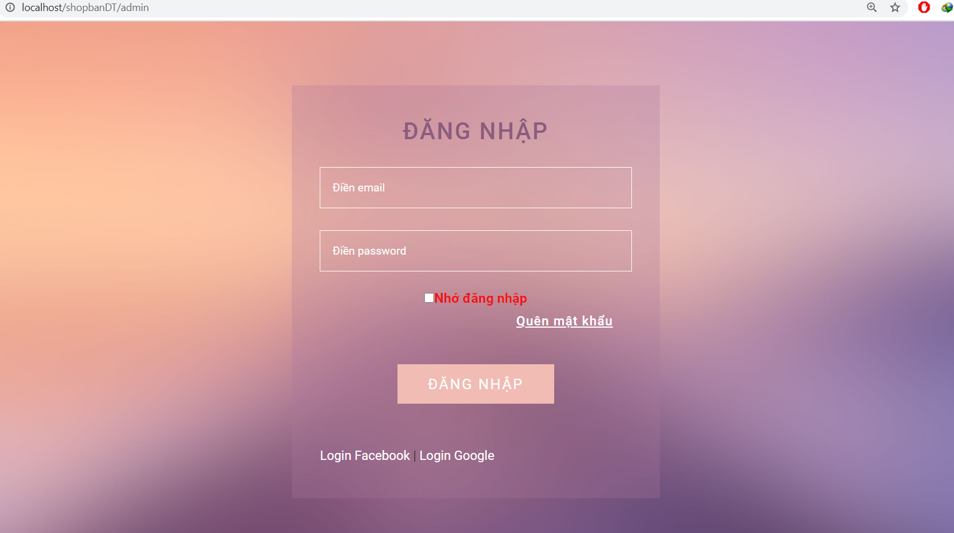

Hình 12: Giao điện đăng nhập tài khoản Admin

Giao diện Dashboard Admin:

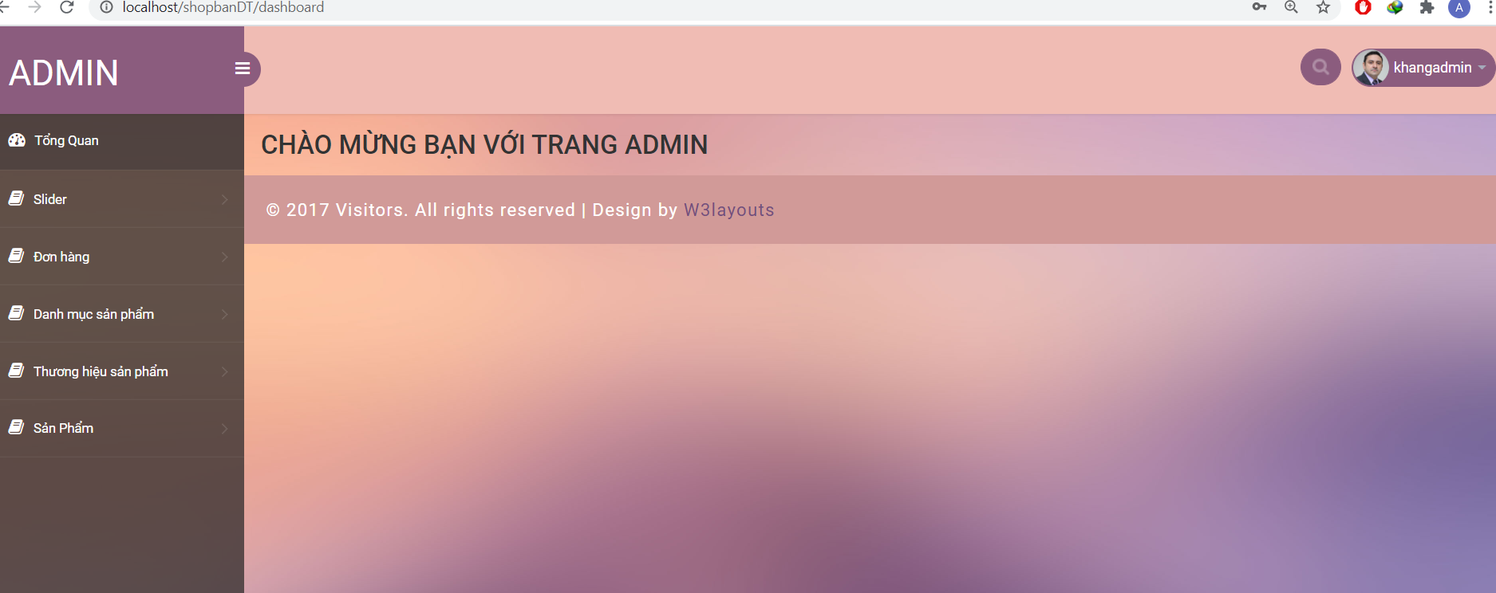

Hình 13: Giao diện Admin_Dashboard

Giao diện Quản lý sản phẩm:

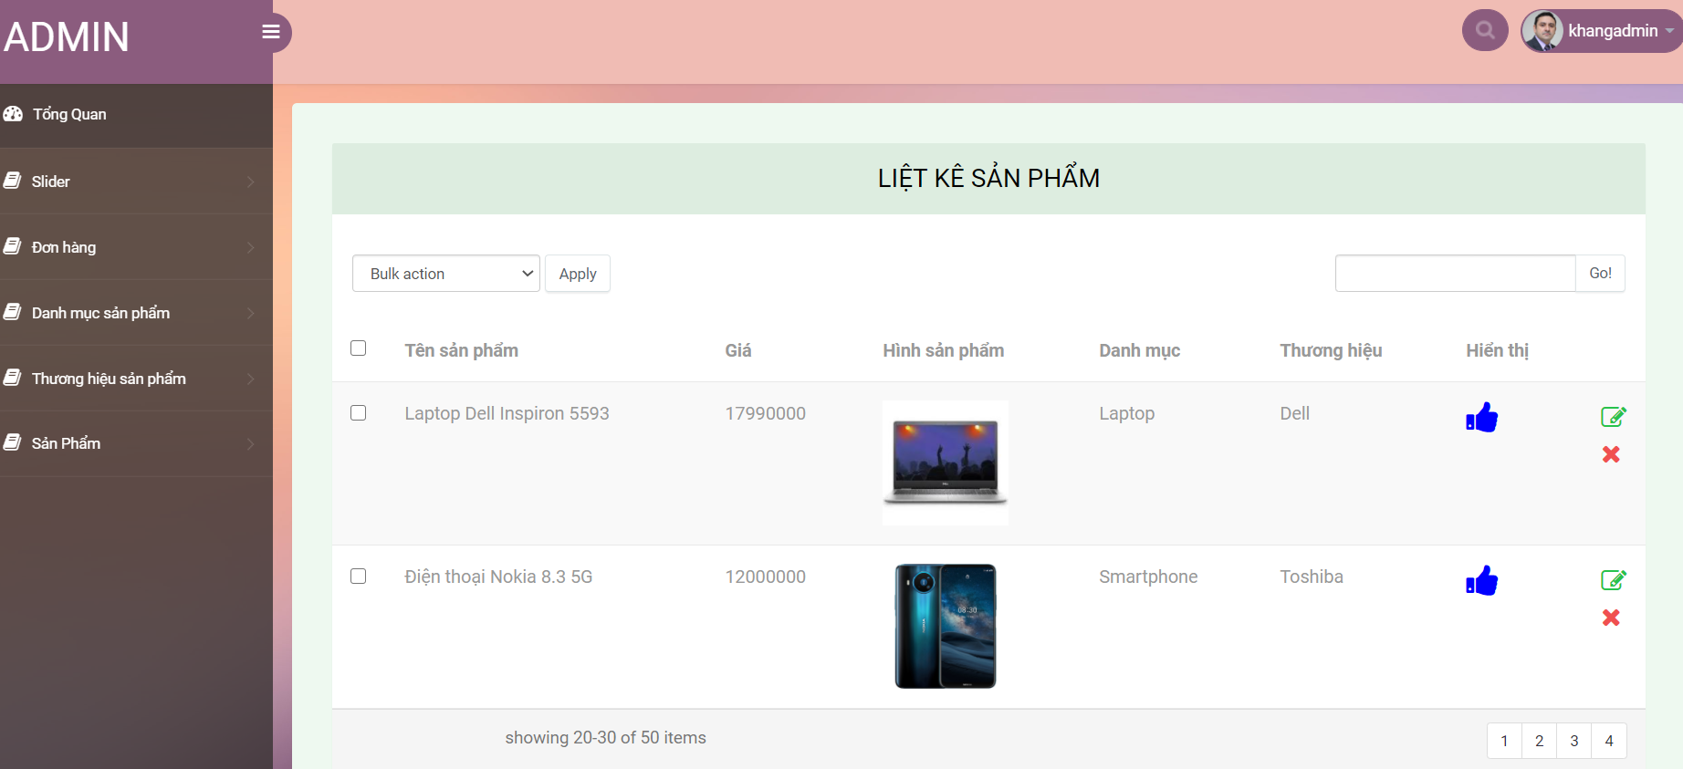

Hình 14: Giao diện Quản lý sản phẩm

Giao diện quản lý đơn hàng:

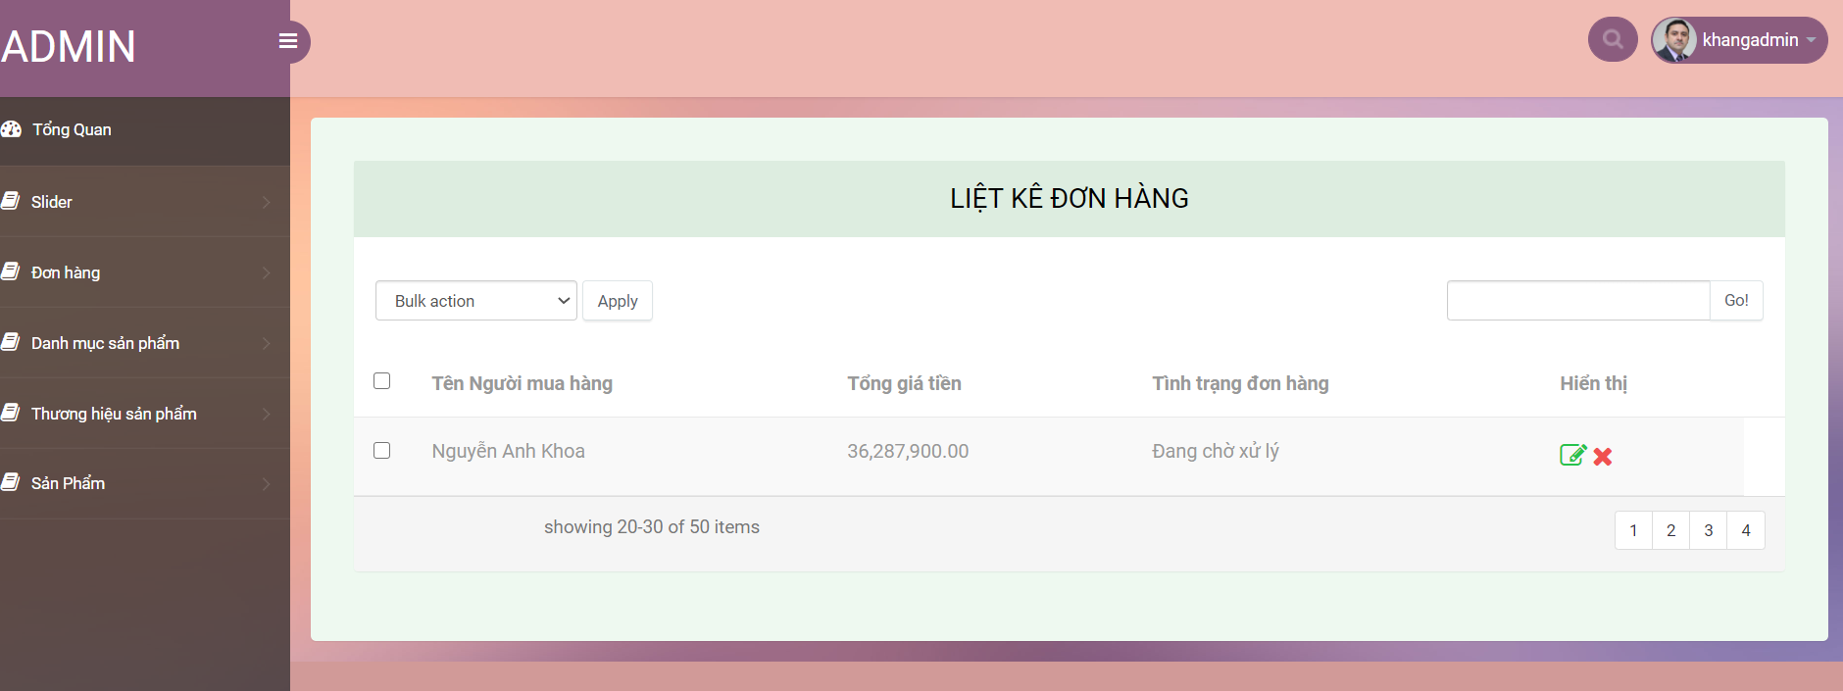

Hình 15: Giao diện Quản lý đơn hàng

# CHƯƠNG 3: DEMO SẢN PHẨM

Thực hiện chức năng đăng ký, xem sản phẩm, thêm sản phẩm vào giỏ hàng, thanh toán:

Bước 1: Đăng ký tài khoản

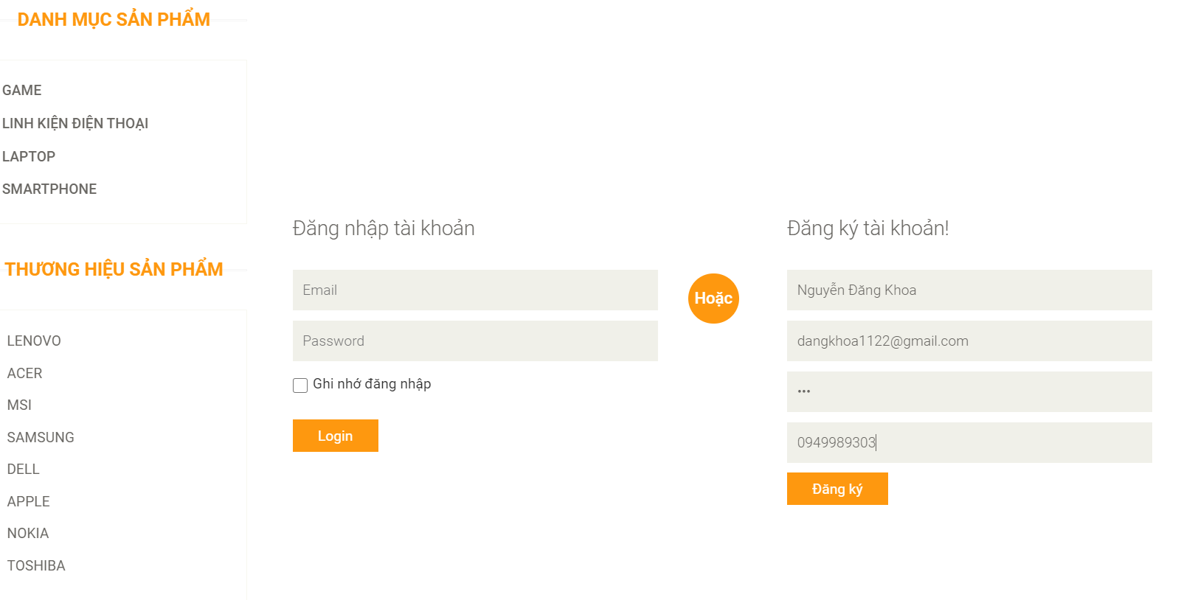

Bước 2: Bỏ sản phẩm vào giỏ hàng

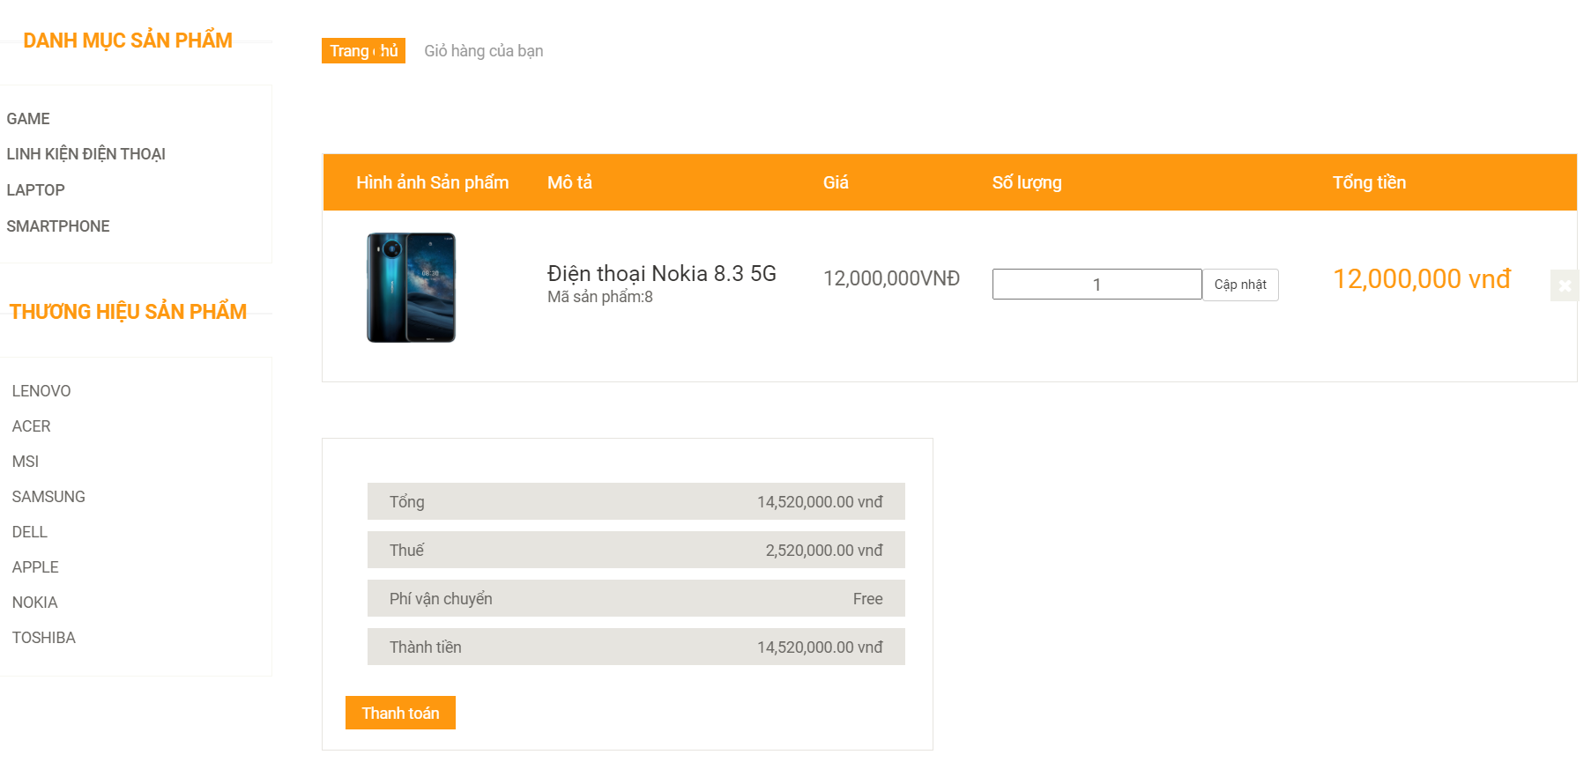

Bước 3: Thanh toán

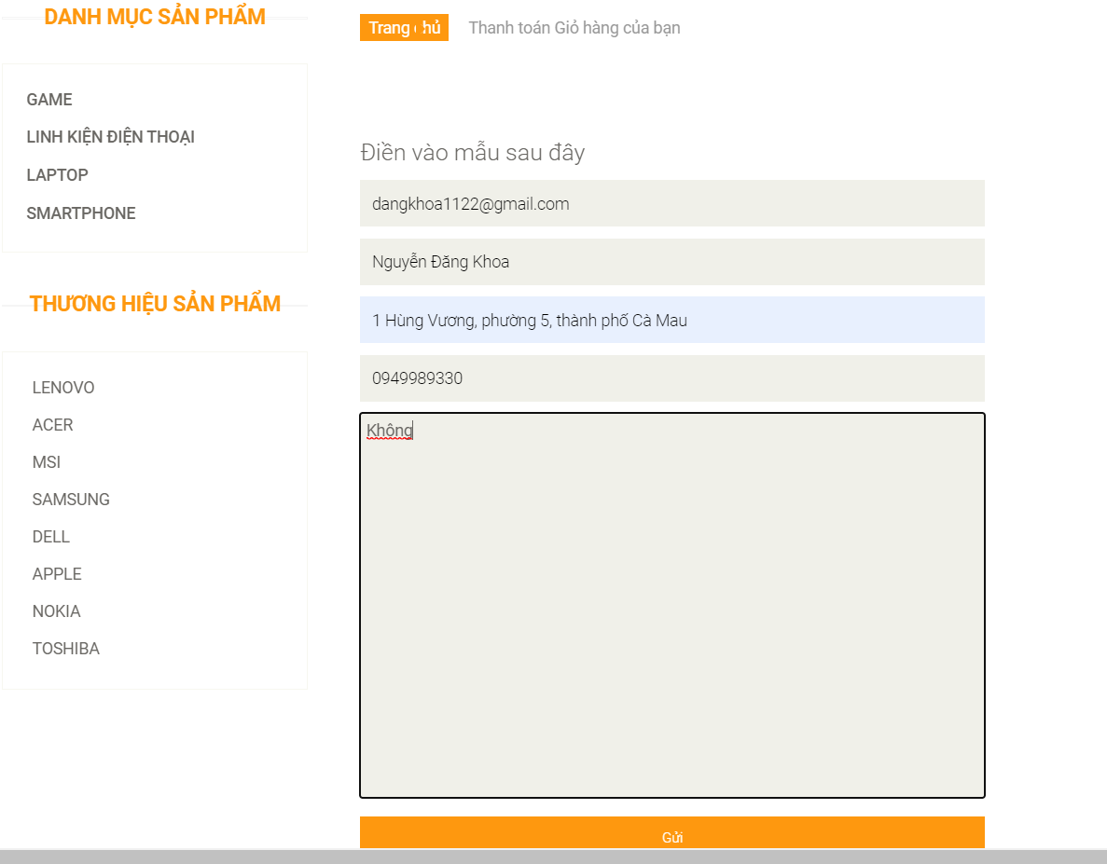

Bước 4: Chọn hình thức thanh toán

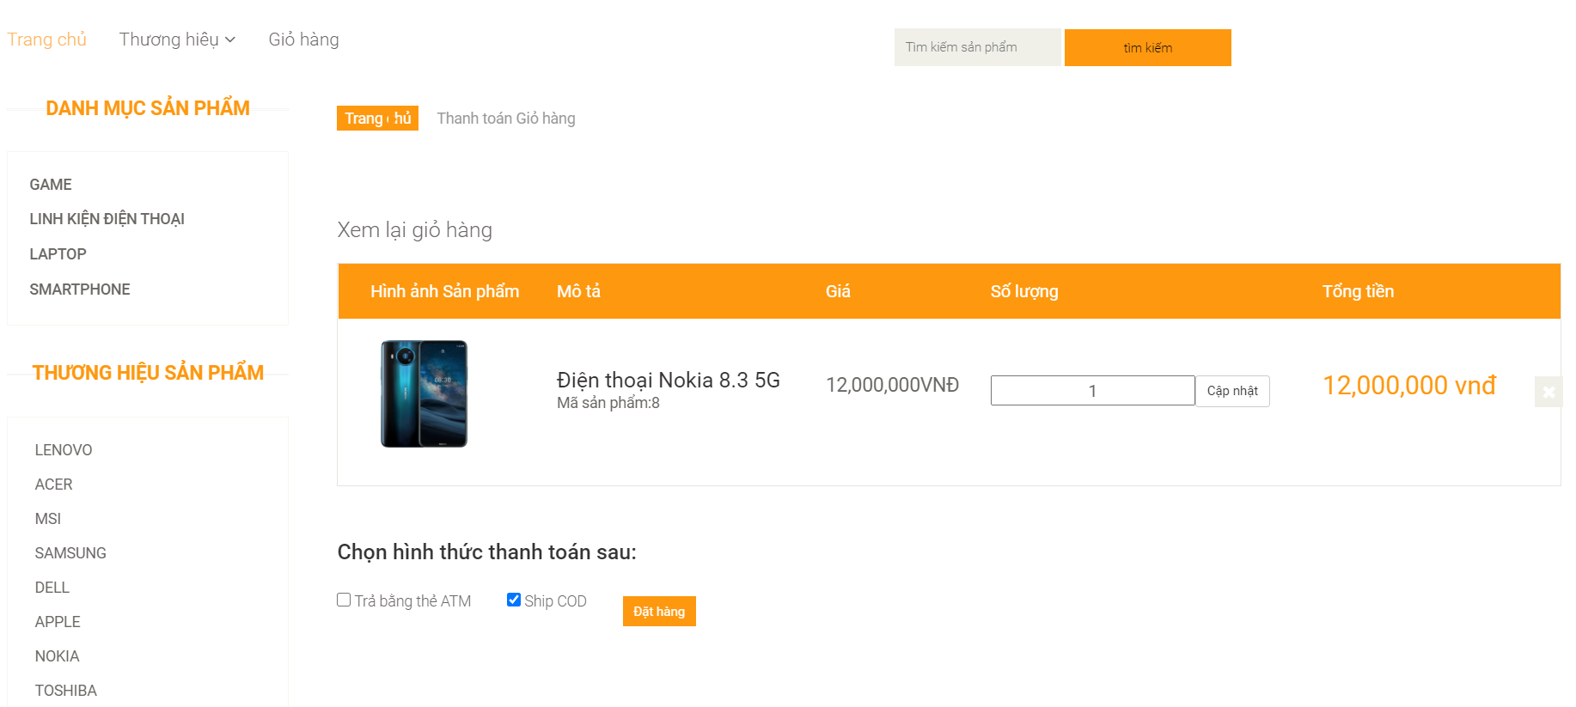

Đặt hàng thành công:

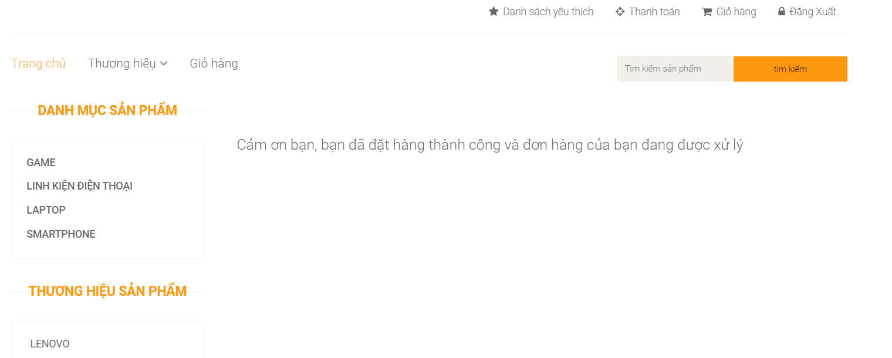

Thực hiện các công việc của Admin

Thêm sản phẩm mới:

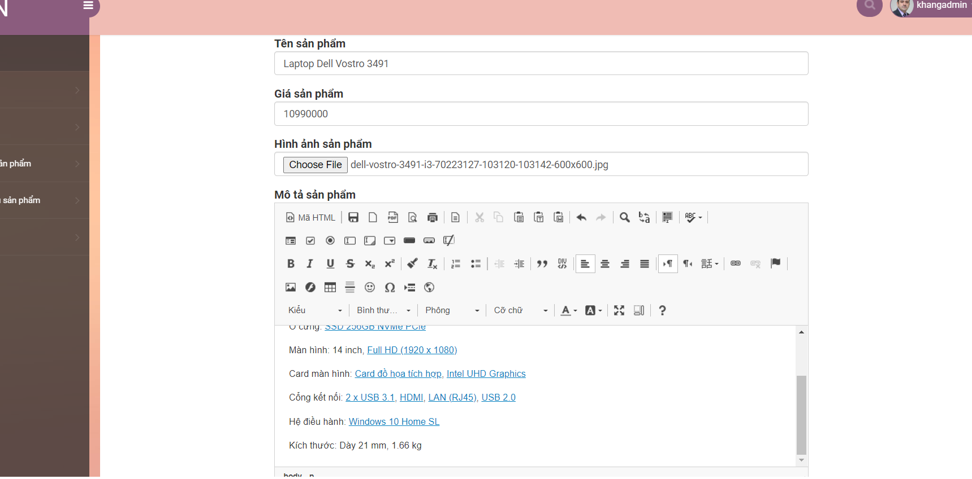

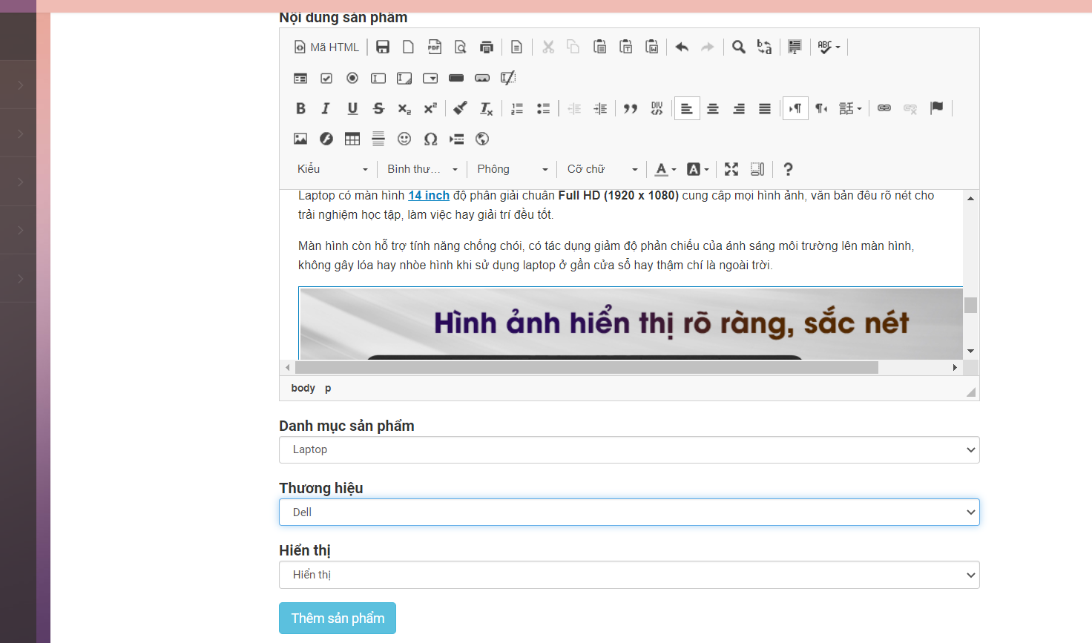

Kết quả:

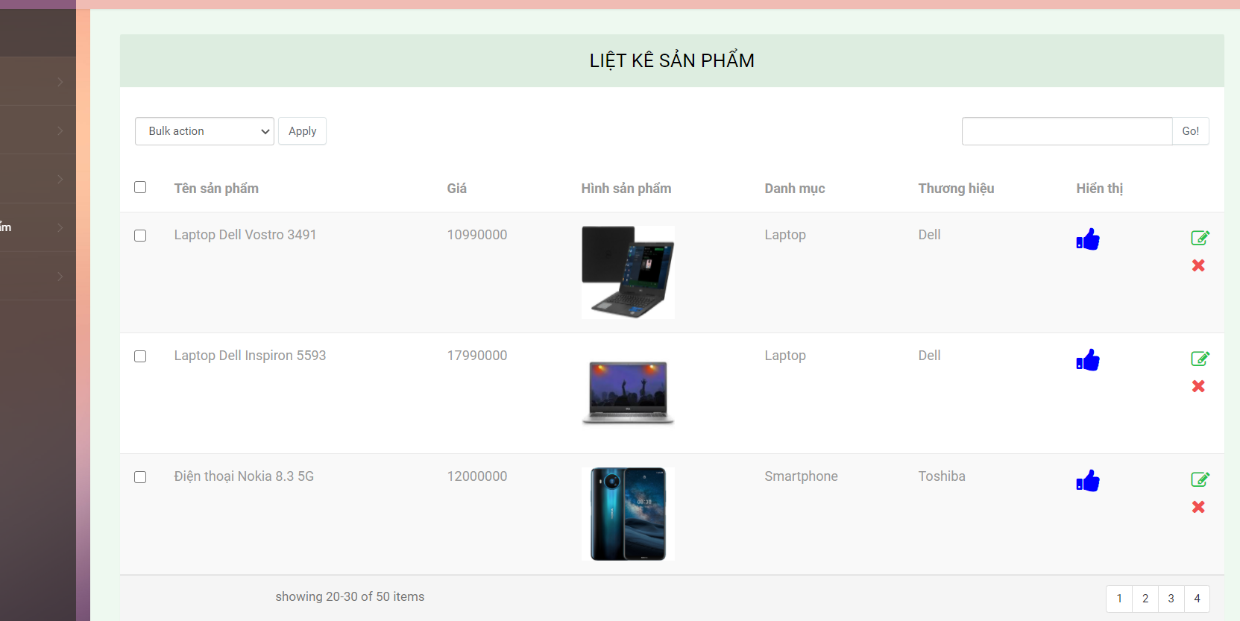

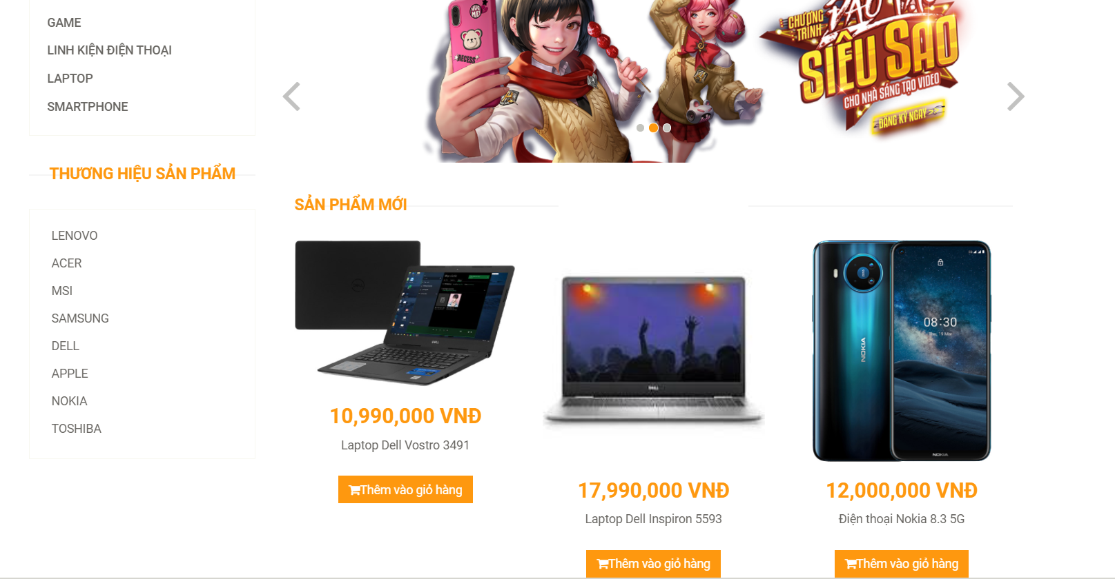

Quản lý đơn hàng, đối với đơn hàng vừa đặt trong phần demo:

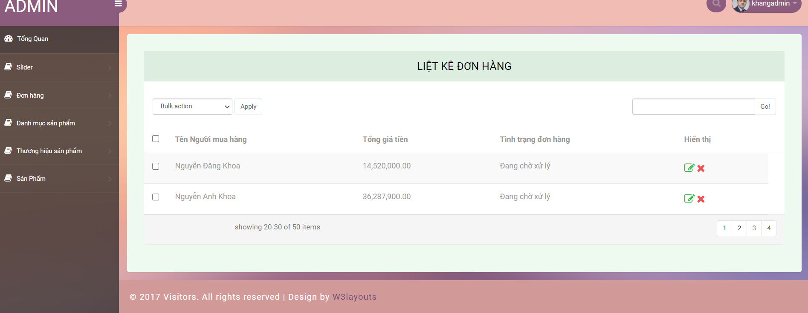

# CHƯƠNG 4: TỔNG KẾT

## **4.1 Đạt được**

Về kiến thức lập trình web:

* Học được cách lập trình bằng ngôn ngữ PHP
* Học được cách xây dựng một website HTML, CSS cơ bản thông qua thư viện Laravel
* Nâng cao khả năng tự học, debug

Về kiến thức chung:

* Nâng cao khả năng làm việc nhóm
* Nâng cao khả năng viết báo cáo

## **4.2 Hạn chế**

Vì thời gian gấp rút, sau đây là một số hạn chế của nhóm:

* Chưa có lọc sản phẩm theo giá
* Chưa có chức năng quản lý các thông số kỹ thuật của sản phẩm
* Chưa có chức năng comment nhận xét, đánh giá
* Giao diện hiển thị ảnh của sản phẩm không đồng đều
* Chưa dò được hết lỗi tiềm ẩn

Hết ./.